Task List:

* (DONE) Current data: 2019-2023 6/18 year bitcoin dogecoin gold prices data
  + Bitcoin Data: BTC-USD.csv
  + Dogecoin Data: DOGE-USD(1).csv
  + Gold prices: GOLD-USD.csv
* 美赛参考方法； 2022 美赛 C 卷
* Clean data; 交易周末关闭，假期关闭
* Matlab; 时间预测（把它作为点，用时间序列做 或者否定时间序列）
* 决策模型
  + 通过获取对数收益率计算出 Hurst 值，根据 Hurst 值的大小来选择不同的策略
    - Hurst < 0.5：基于布林线的震荡型决策
    - Hurst > 0.5：基于双均线的趋势型决策
    - 对于黄金和比特币的权重，通过 Var 的比重进行算出可支配的资金
* DCC-MGARCH
* ARIMA
* GRU
* XGBoost
* LSTM
* RNN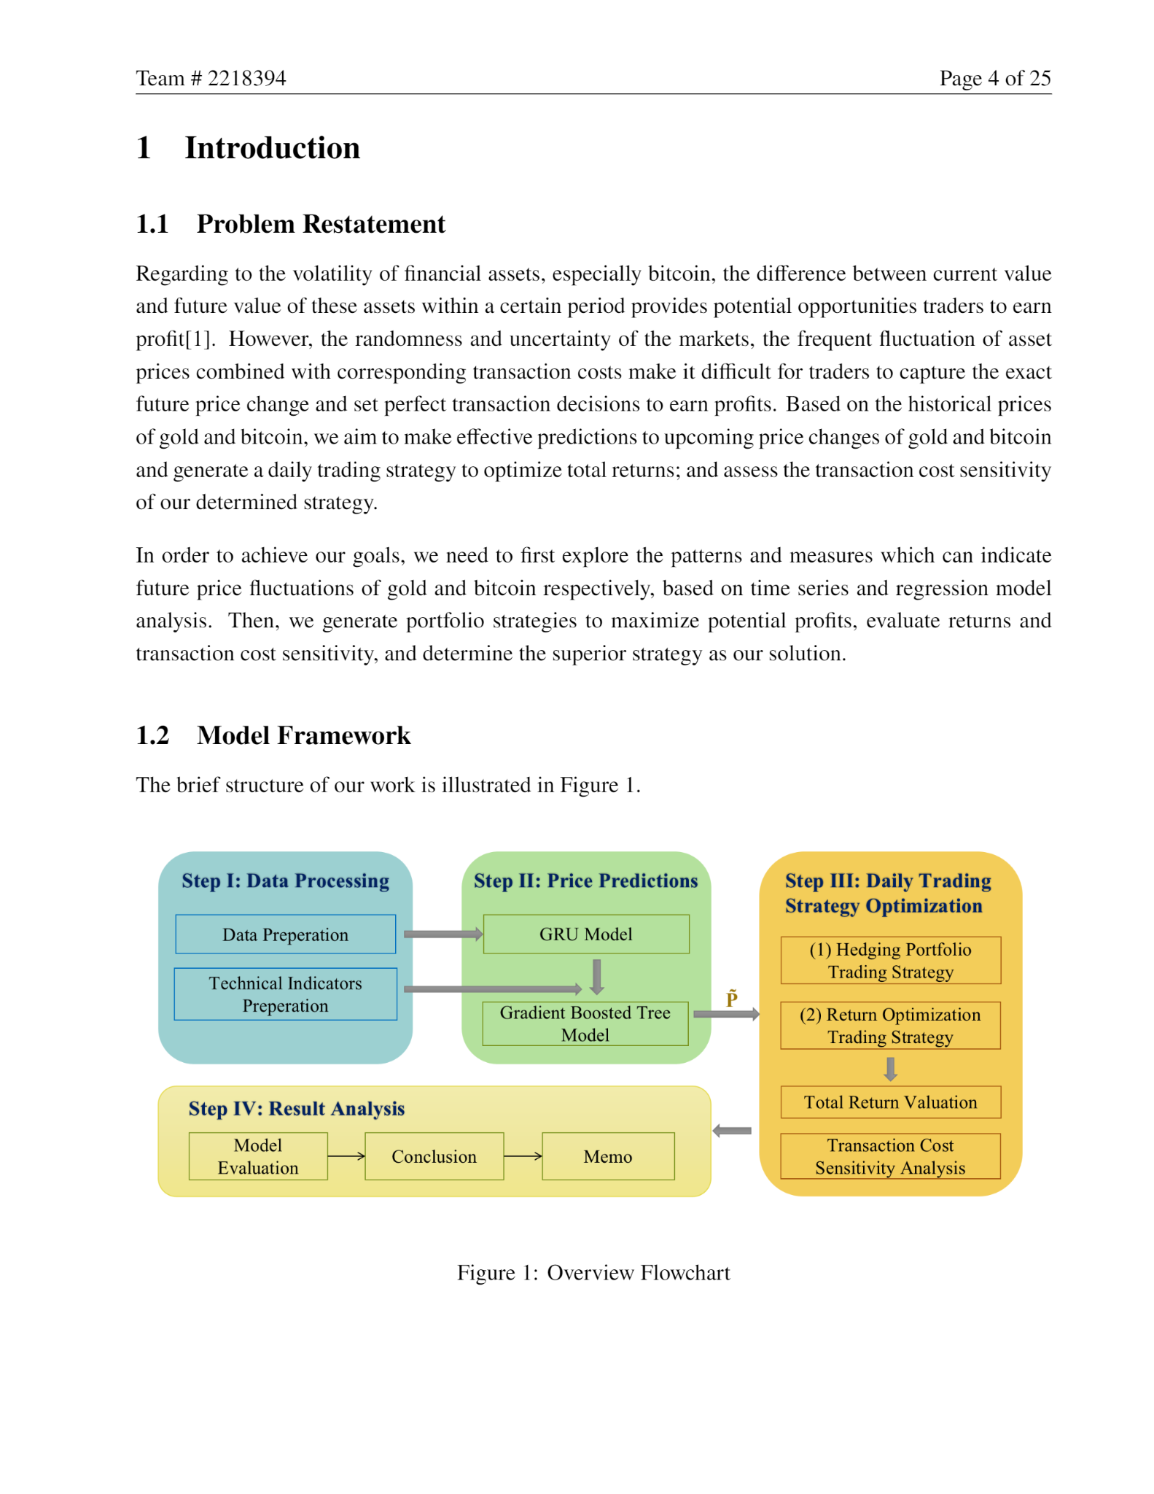
* CO-Integration Test?
* 时间序列 是不是显著 验证question 2；整体画图
  + 时间序列满足的不好的时间点 比特币和狗狗比
  + 哪段吻合好哪段吻合不好
* Musk 的推特是否对电子货币的价格进行变化
* close (by far the most popular)
* average of high and low = (H+L)/2
* average of high, low, and close, also called typical price = (H+L+C)/3
* average of open, high, low, and close = (O+H+L+C)/4